18 INFO , Stage,SmS       392 8233 155  18 Lugl e- Tu.  partecipi allo STAGE   (vedi pg 120)  che informa e presenta  la Specializzazione ?  Sì, poi frequenterò  il CORSO  pecialisTico 10.14 | per diventare eXpert, occupato, di Alto profilo > subito alla  www.paraUniversit,it  ampia formazione per Lavoro certo  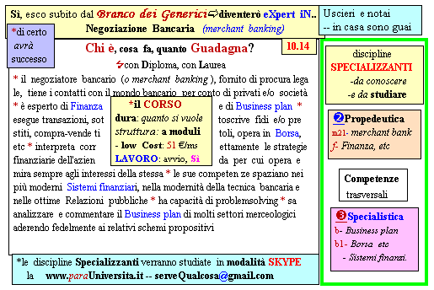  Il corso ed i suoi contenuti personalizzeranno il mio curriculum | Specializzazione suggetita post Diploma  non universitaria, ,Low cost breve  Non universitaria, Low cost, brev
20 INFO, Stage SmS   | per diventare eXpert , occupato, di Alto profilo > subito alla  www.paraUniversita.it  ampia formazione per Lavoro certo
392 8233 155  20 Lugl e- Tu,  partecipi allo STAGE   (vedi pg 120)  che informa e presenta  la Specializzazione ?  Sì, poi frequenterò  il CORSO  specialisTico 11.14a | 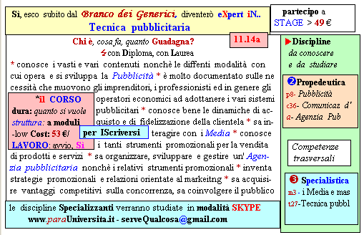  Il corso ed i suoi contenuti personalizzeranno il mio cvurriculum | Specializzazione: suggerita post Diploma  Non universitaria, Low cost, breve

